МИНОБРНАУКИ РОССИИ

Федеральное государственное бюджетное образовательное учреждение высшего образования

«Тверской государственный технический университет»

(ТвГТУ)

Кафедра “Программного обеспечения”

**Лабораторная работа**

по дисциплине «Конструирование программных систем»

Тема: «Использование системы контроля версий в процессе разработки ПО».

Выполнил: студент группы

ПИН 17.06

Иванов Р.В

Проверил:

Мальков А.А

Тверь 2020

Лабораторные задания

1. Система контроля версий гит была уже скачена
2. Создали репозиторий, добавил в него файл и зафиксировал состояние.

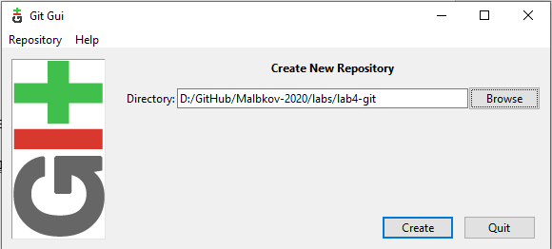

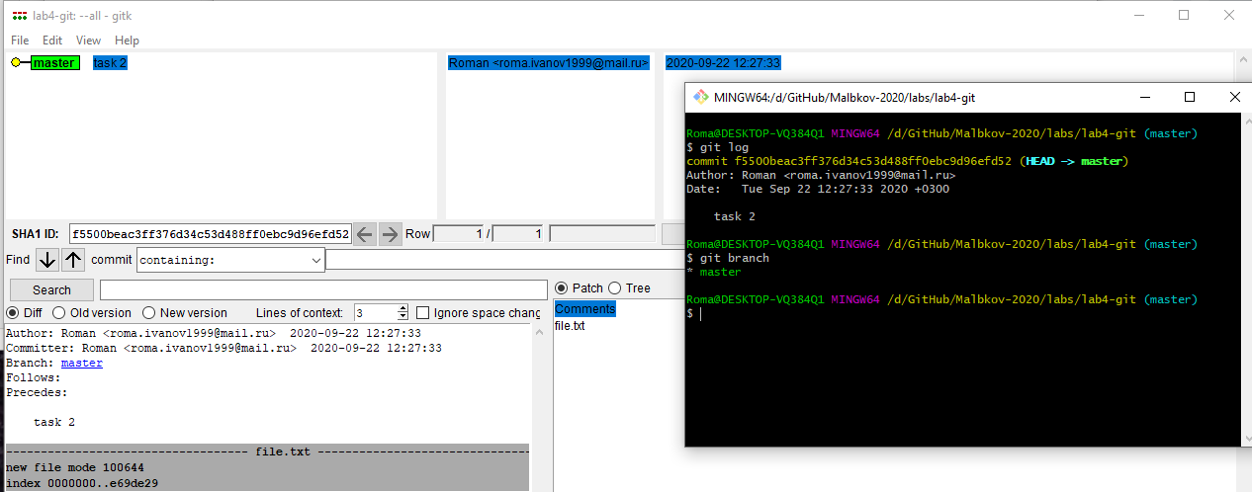

1. Внес изменение в файл и зафиксировал их

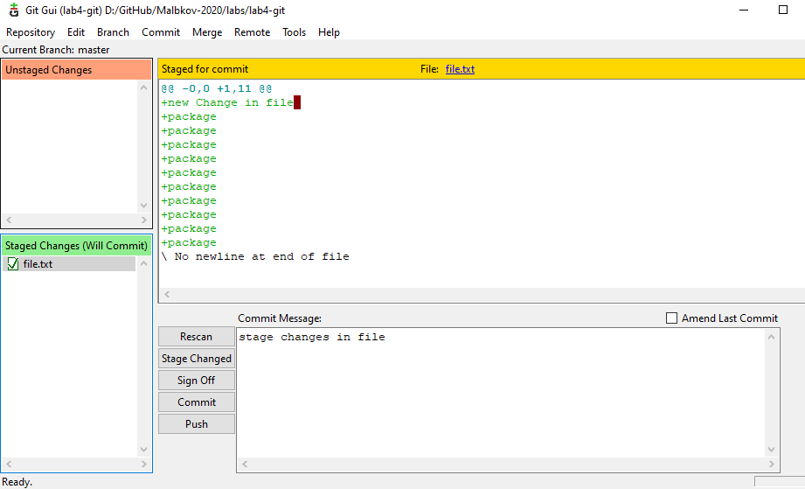

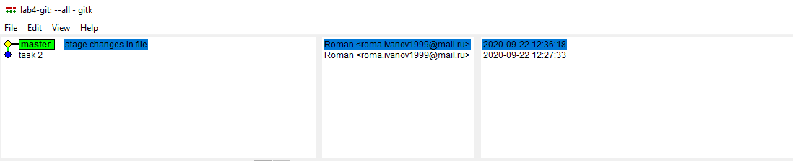

1. Создал новую ветку , внес изменения и зафиксировал их

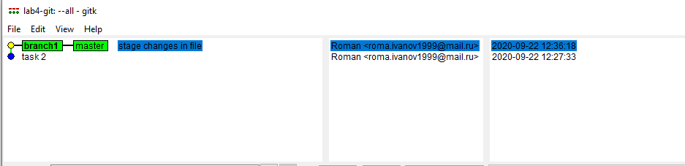

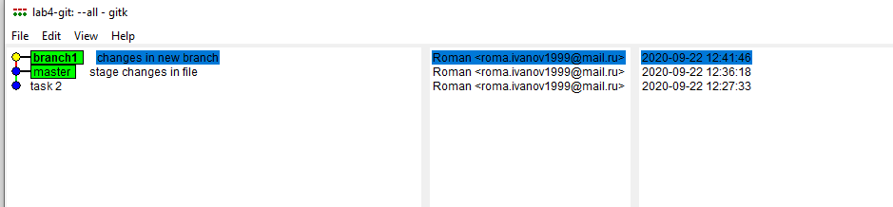

1. Переключился на мастера, внес изменения и зафиксировал их

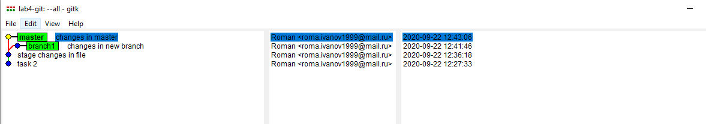

6-7. Слил ветки воедино

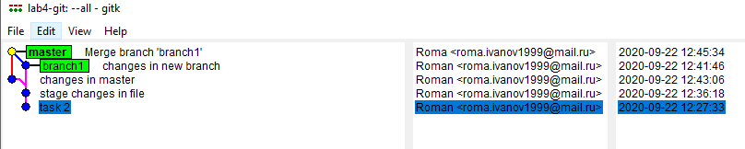

8. Создал репозиторий на гитхабе https://github.com/Mazel-Tovr/Malbkov-2020

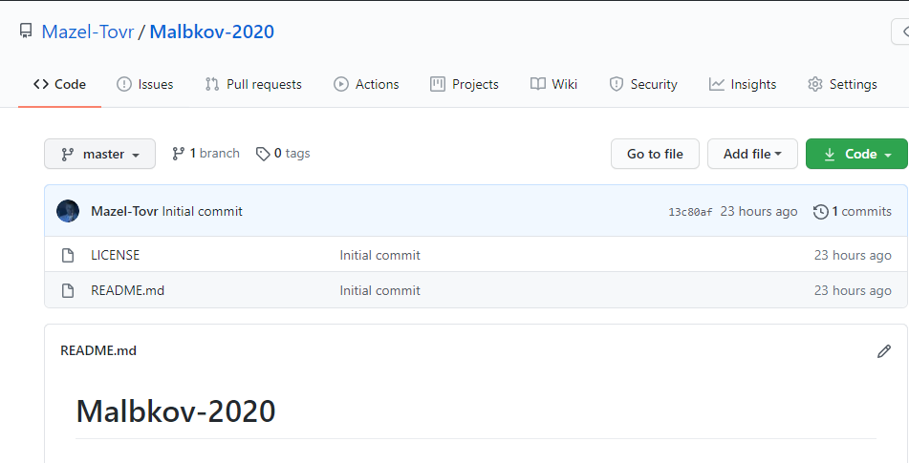

1. Загрузил на него свой проект

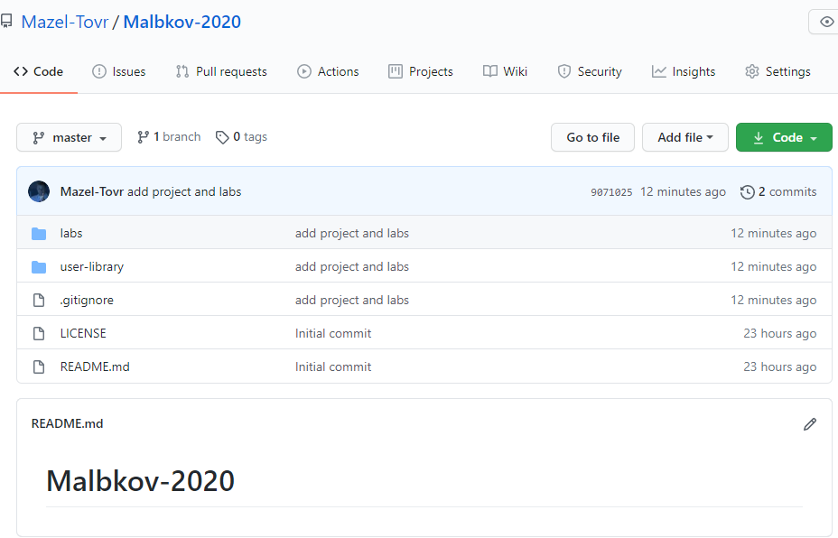

1. Каждый имеет доступ на скачку репозитория и может вносить в него изменения путем пулреквеста